№2
Все добавленные процедуры можно увидеть в узле базы данных в SQL Server Management Studio в подузле Programmability -> Stored Procedures:
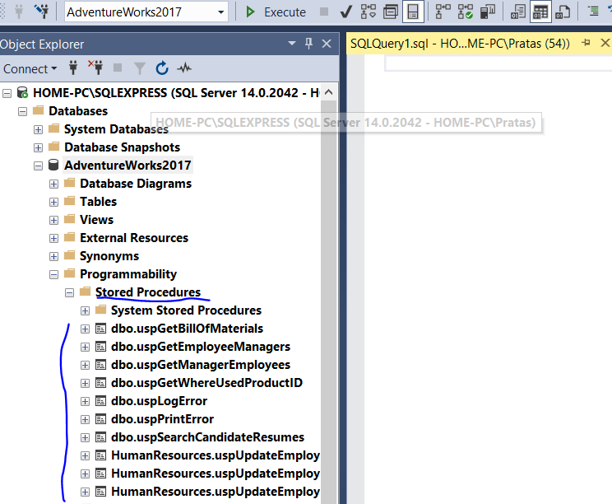

№3
SELECT *
FROM HumanResources.Employee

CREATE PROCEDURE Update_NationalIDNumber
@BusinessEntityID INT,
@NationalIDNumber NVARCHAR(15)
AS
UPDATE HumanResources.Employee
SET NationalIDNumber = @NationalIDNumber
WHERE BusinessEntityID = @BusinessEntityID

EXEC Update_NationalIDNumber @BusinessEntityID = 15, @NationalIDNumber = 879341111
